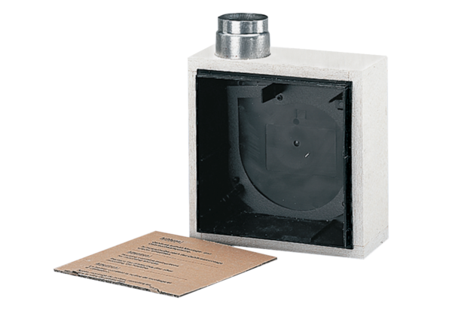Obudowa do montażu podtynkowego ER - UPBOpakowanie jednostkowe: 1 sztukaAsortyment: B
Numer artykułu: 0093.0968Producent: MAICO

